宜蘭縣國教輔導團國小國語文學力檢測命題小組
103年度第 一 次會議紀錄
- 日期：103年1月15日
- 時間：15：00-16：30
- 地點：光復國小201會議室
- 主持人：蔡藍儐老師
- 人員簽到：

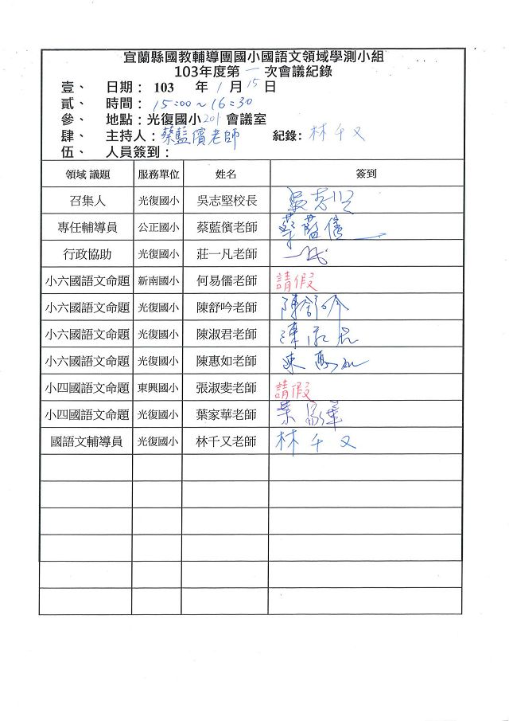

- 會議記錄：
一.藍儐老師分享命題架構思考歷程及上次配題規劃彙整資料分析。
二.學測團老師確認命題架構及試卷配題數量。
103小四（103.09施測）→總題數:34
項目 | 內容 | 題數
字 | 字音 | 4
字 | 字形 | 4
語詞句子 | 依語言情境選用不同語詞 | 2
語詞句子 | 接句 | 2
語詞句子 | 句型 | 4
語詞句子 | 標點符號 | 2
篇章理解 | 特定訊息 | 4
篇章理解 | 推論 | 6
篇章分析 | 大意主旨 | 4
篇章分析 | 結構順序 | 2
103小六（103.06施測）→總題數:36
項目 | 內容 | 題數
字 | 字音 | 2
字 | 字形 | 2
語詞句子 | 依語言情境選用不同語詞 | 4
語詞句子 | 接句 | 4
語詞句子 | 句型 | 2
語詞句子 | 修辭 | 2
語詞句子 | 標點符號 | 2
篇章理解 | 特定訊息 | 4
篇章理解 | 推論 | 8
篇章分析 | 大意主旨 | 4
篇章分析 | 結構順序 | 2

說明:
- 配題數以2的倍數為主，但精選題修題後，會出現單數題數。
- 在2/26前，要階段性完成命題，寒假期間，把閱讀篇章以外的題目蒐集完成。
- 疑慮:團隊人數少，總出題量也少。每次開會，外校老師未到，難
以討論。中年級出題老師，每次開會到場都只有一人…家華老
師。
- 希望在1/23之研習.能確定文章類型，以續行閱測篇章之命題。
- 提議:是否能用文章出題目，即所有題型包含在閱讀篇章裡考。(先前架構已確定，且文章先有才可行，且考試前一年，要對受測學生及老師說明考題結構才合理。選文會變得困難…選文變長、篇章變多)
- 若只考篇章，擔心老師會疏忽字詞句教學。除非架構上特別強調，老師們才不會誤解。而四層次題問之下，會讓某些題型沒有落點。
- 擔心人員流失，且每年培養新手，工作制度難以實施。
- 命題架構實來自能力指標，而配題規劃，就是將能力指標概念化的落實。
- 閱測篇章占總題數之比例上:高年級占3/5；中年級占1/2
- 有機會一同致台北團觀課。
三.藍儐老師說明學測命題之題幹及內容。
會後以電子檔寄給團隊相關資料:
    - 題幹與選項參考。
    - 中、高年級生字表。
    - 命題數確認表。
四.決議命題工作進度。
103/2/14(五)收齊老師們命題資料。

- 【會議照片】:
- 配題規劃表紀錄照片

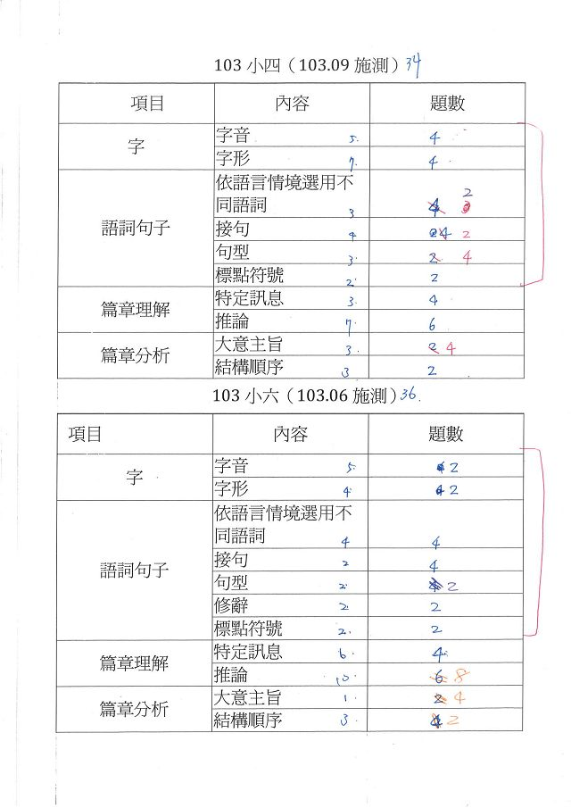

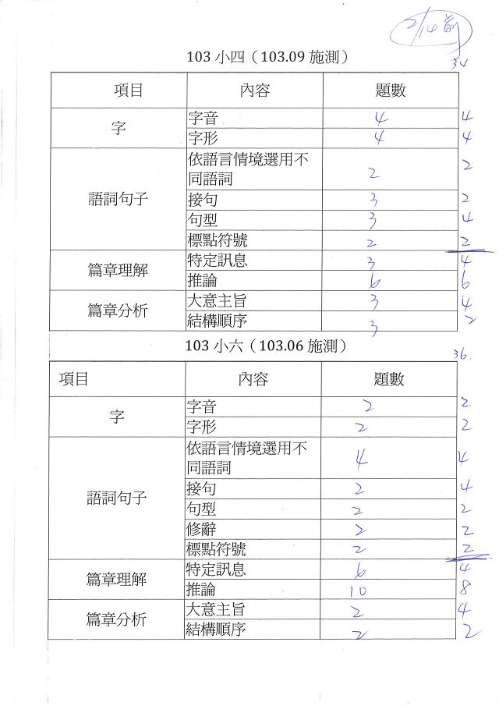

2. 會議照片
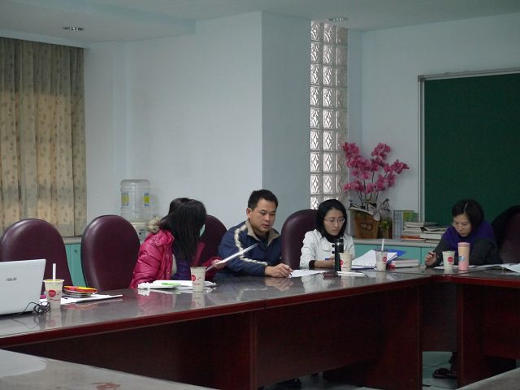
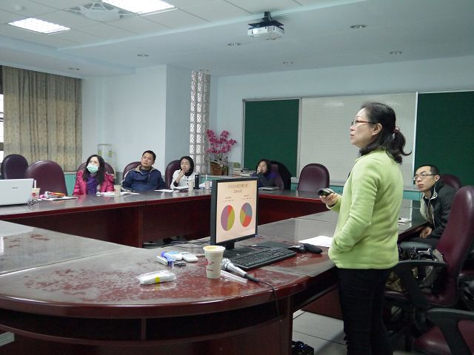
藍儐老師分析102年與103年命題數 學測團老師確認命題架構及試卷
差異。 配題量。

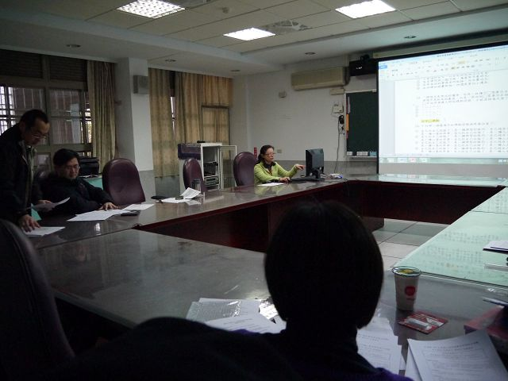
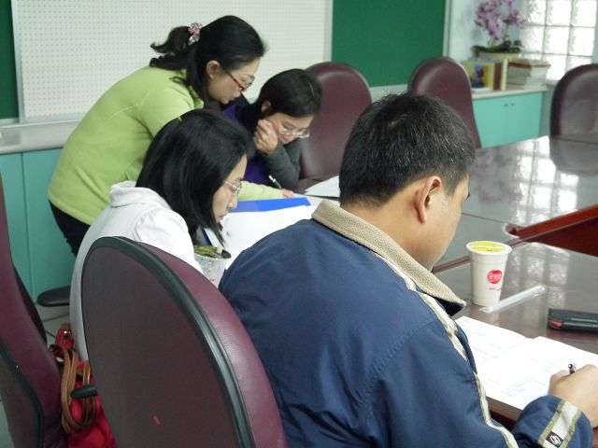
藍儐老師說明學測命題之題幹及內 決議命題工作進度。
容。

